

PROJECTE 2

SMIX2CT
C7

Izan Malagon Martinez
Raul Nicolas Radu
Miguel Ángel Otero

22/10/2025

1. Resum executiu 3
2. Objectius 3
3. Solució proposada 3
4. Metodologia 4
5. Tecnologies a utilitzar 4
6. Equip de treball 5
7. Entregables 5
8. Calendari 5
9. Proposta econòmica 5

Resum executiu

Actualment tens uns 80 dispositius, entre prestables i fixos d’oficina. Aquestos es divideixen en: 40 prestables (portàtils, tablets, càmeres…) i la resta fixes (ordinadors, monitors, teclats…). Aquests últims els vols controlar per saber si es poden reparar, si tenen garantia… En quant als préstecs, duren entre 1 setmana i 1 mes. Només es poden deixar dos dispositius per persona alhora. Vols que els empleats puguin reportar les avaries, sigui la persona que tingui el dispositiu en préstec o n (has de saber qui va ser l'última persona en tenir l’equip). Les garanties les tens guardades. Aixo esta be.

Finalment, comentant el dashboard. Podem fer alguna cosa funcional. No fa falta que sigui molt visual, només funcional. Podem fer mínimament una interfície gràfica, pero prioritzarem funcionalitat. Tractarem de no fer res gaire complicat, que pugui ser entès per qualsevol persona i procurar no sobrecomplicar el procés, per fer-lo el més ràpid possible.

Objectius

Resumidament, el que millorarà es el següent: Millor seguiment de dispositius (ordinadors, tablets, càmeres…), estat (per reparar, reparant, reparat…), seguiment préstecs, poder reportar les avaries.

Solució proposada

La solució que proposem és la següent; Tenir un full de càlcul per als equips que estan actualment en possessió de l’empresa, un altre amb els equips en préstec i altre amb els equips que no estan funcionant. Addicionalment, un sistema de formularis per a poder reportar avaries amb google forms. El dashboard el podem fer senzill i accessible.

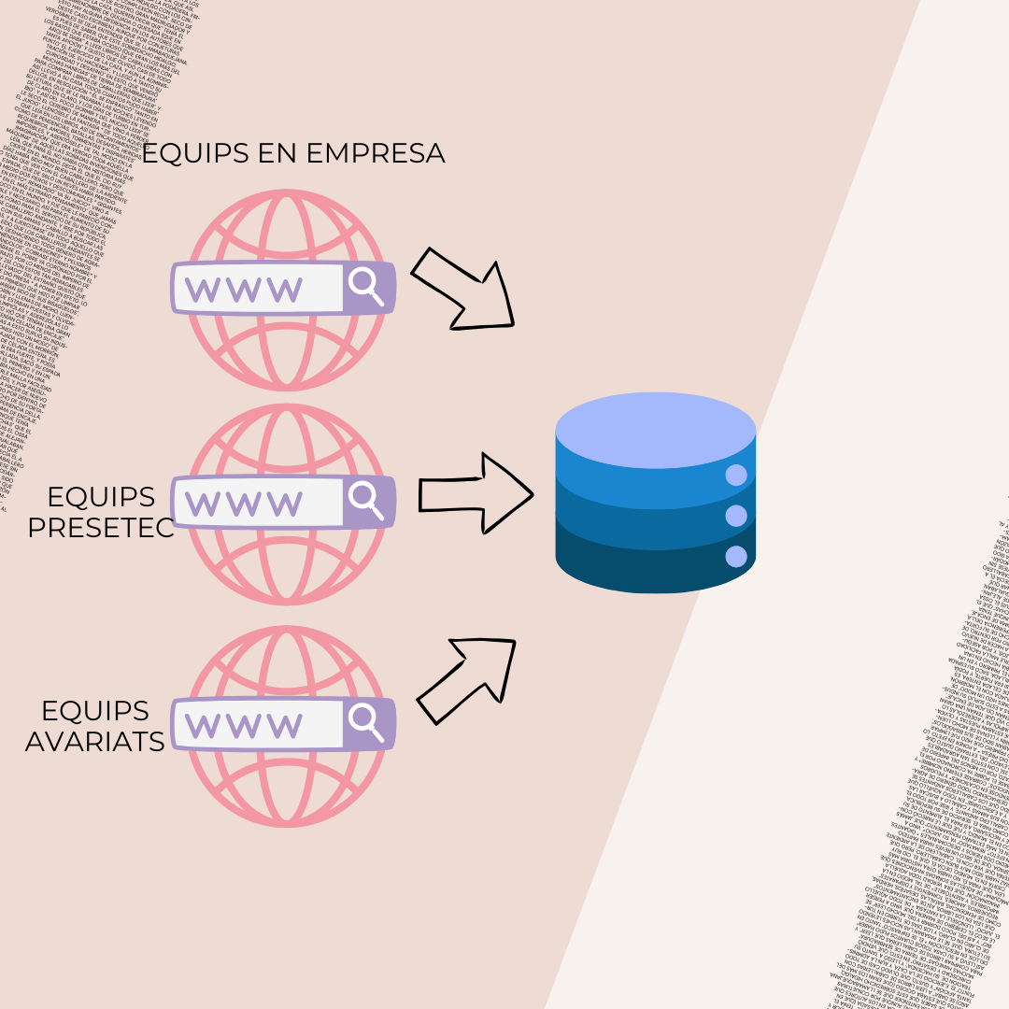

Metodologia
Nosaltres treballem de la següent manera: Cadascú té unes tasques assignades. Les realitzem de forma individual, pero amb comunicació, per entendre que es el que fa cadascú. Cada setmana estaran disponibles els entregables que haurem realitzat i els tindreu disponibles per a revisar en cas d’haver errors, que esperem no cometre. Cada dos setmanes planificar les reunions per parlar dels temes necessaris i aclarir dubtes mutuament.

Tecnologies a utilitzar
Utilitzarem de hardware ordinadors normals (dedicats a la ofimàtica). Com a aplicacions (software) utilitzarem NotebookLM, google sheets, google docs i google forms.

Equip de treball
Participarem tres persones en aquest projecte. Som el Raul, jo, encarregat de mantenir el contacte amb tu, resoldre dubtes i comunicar tots els canvis realitzats. També esta l’Izan, l’encarregat d'organitzar el projecte (mantenir tot en ordre, planificar els horaris…). Finalment, tenim al Miguel, encarregat de control. S’encarrega de mantenir el calendari actualitzar, detectar endarreriments i assegurar-se de que es compleixin les tasques a temps.
CV Raul
CV Izan
CV Miguel

Entregables
En finalitzar el projecte, rebràs una organització correcta de tot el que ens has demanat, tenint tot controlat, digitalitzat i còmodament accessible.
- Web amb stock dispositius a empresa
- Web amb dispositius en préstec
- Web amb dispositius que necessiten reparació/estan en reparació
- Base de dades a on van totes les dades de la web
- Dashboard senzill
Tot això s’entregara en format “google”. S’utilitzaran aplicacions com google sheets, google forms…

Calendari
Diagrama de Gantt

Proposta econòmica
Pressupost

